WZMOCNJI SWOJĄ ODPORNOŚĆ

Odporność to system obrony organizmu, naturalna bariera, która chroni m.in. przed wirusami i bakteriami, a w efekcie przed zachorowaniem. To od niej zależy, jak często chorujemy. Odporność kształtuje się od pierwszych dni nawet do 18 roku życia.
Nasz organizm wyposażony jest w mechanizm, który ma za zadanie zwalczać różnego rodzaju infekcje. Mechanizm ten, chroniący przed zagrażającymi antygenami to układ odpornościowy. Odporność to zdolność organizmu do przeciwdziałania niekorzystnemu wpływowi patogenów przedostających się do jego wnętrza – wirusów, grzybów lub bakterii. Natomiast w przypadku przedostania się patogenów do organizmu – szybkie pozbycie się ich, z użyciem przeciwciał, produkowanych przez limfocyty B.
Sprawne działania układu odpornościowego zależy od ogólnego stanu zdrowia oraz stylu życiu. Odporność mogą obniżać m.in.:
- palenie papierosów,
- nieprawidłowe odżywianie,
- niedostateczna ilość snu,
- brak aktywności fizycznej oraz przewlekły stres.

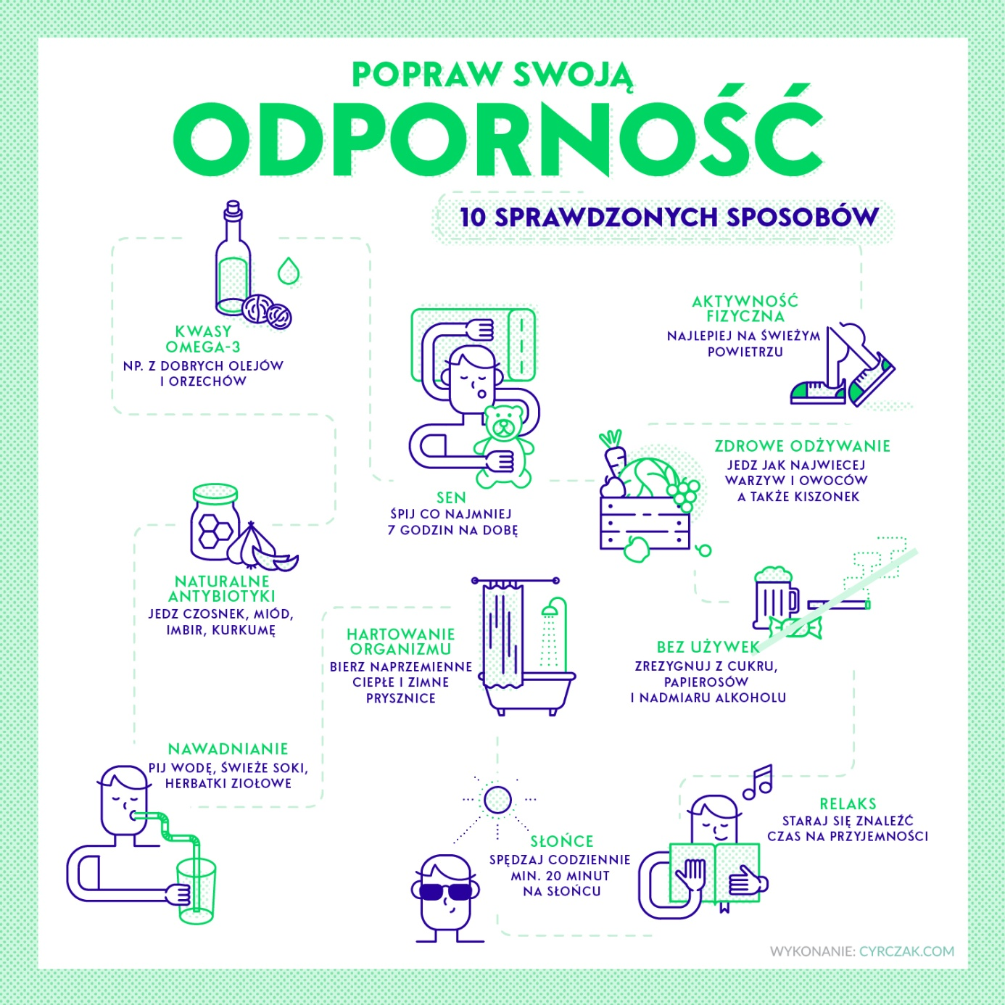

Pozdrawiam,
Wasza pielęgniarka szkolna.

